

学生公寓管理及报修维修系统

操

作

说

明

2014-10

福州金网际软件开发有限公司
目 录

前 言 3
一、系统登陆 4
二、报修维修 6
2.1、报修申请 6
2.2、已维修 7
2.3、验收确认 7
三、网上举报 9
四、网上求救 10
五、资产管理 11
六、密码修改 11

前 言

随着社会的进步，学院的教育事业也得到了较快的发展，办学规模和生员人数逐年增多。因此，学生公寓管理和报修维修成了亟待解决的问题，每天大量的公寓管理和报修等各种信息需要更新处理，按照传统的手工操作，已经满足不了公寓管理需求。近年来计算机网络技术迅猛发展，运用网络技术，设计适合学生公寓管理和报修维修系统，使学院的公寓管理和报修维修工作事半功倍，既节省了信息更新所带来大量纸张的浪费，又减少了传统人力操作的工作量，大大节省了管理成本。

一、系统登陆
实现教职工、学生网上报修功能，该模块中的具体报修人员，时间等信息均设置为必填项，报修是通过网页形式来实现的，学生可以直接在自己宿舍上网报修，报修地址：http://10.1.1.61
（学生在宿舍及其他网络，需要先输入连接校园网的个人帐号密码，才能打开该系统）
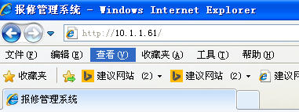
进入报修系统
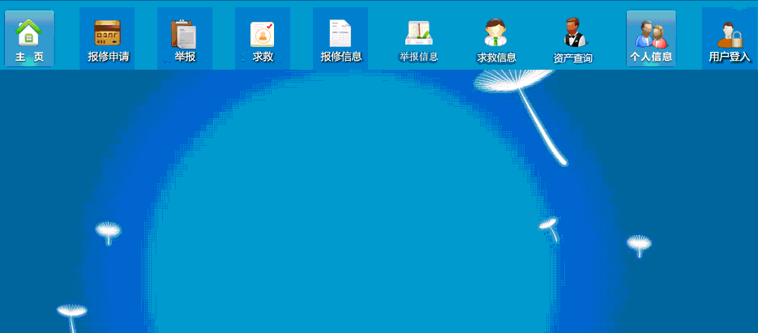
学生公寓管理与报修维修系统功能。包括报修申请、举报、求救、报修信息、举报信息、资产查询、个人信息。

用户登陆：
用户登入界面，学生的用户名是一卡通卡号，密码默认123。
教职工的用户名也是一卡通卡号，密码默认123.

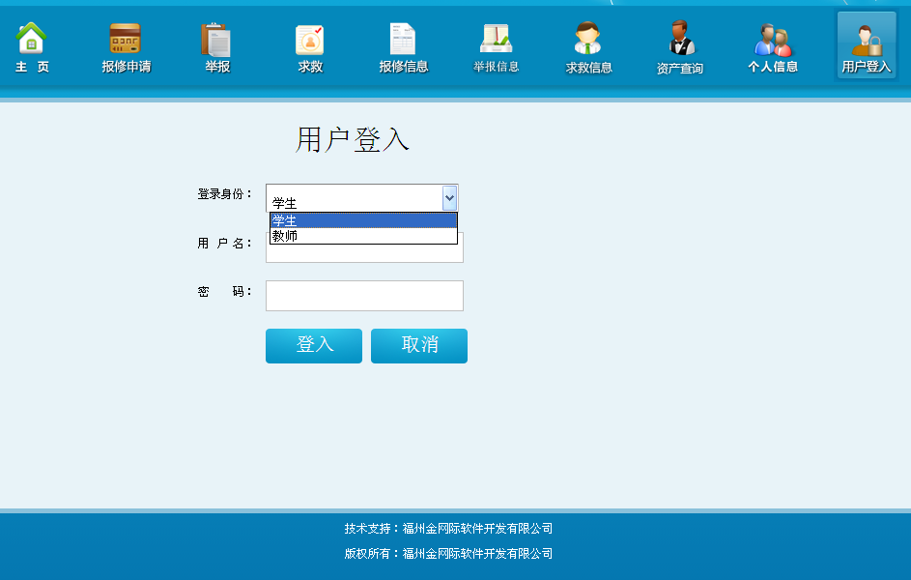

二、报修维修

2.1、报修申请
报修界面，选择1、故障类别2、问题描述3、联系电话4、保存 。
按步骤填写：
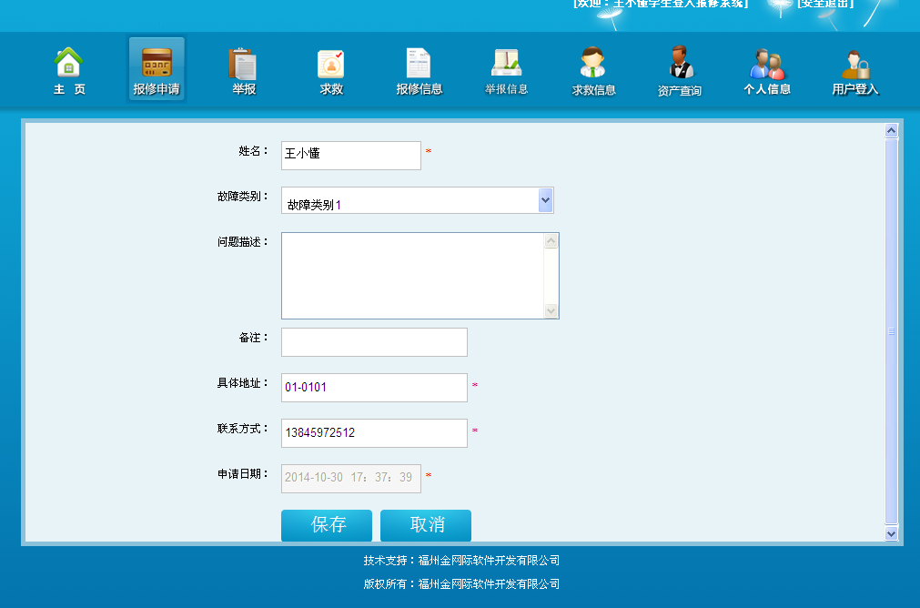
保存后自动跳转到报修信息查询
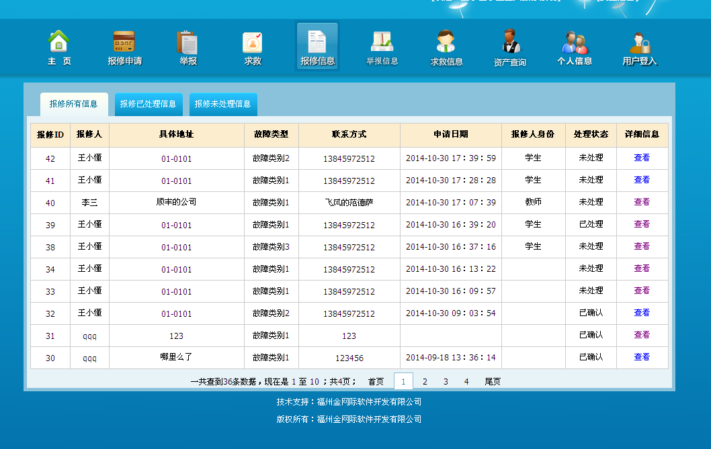

2.2、已维修
维修人员登入后台管理软获取维修信息后进行维修，维修完毕登录后台管理软件修改报修状态。

2.3、维修验收确认
实现维修验收和确认功能，报修人员可在维修完后72小时内上网进行确认验收，逾期系统自动确认已维修。
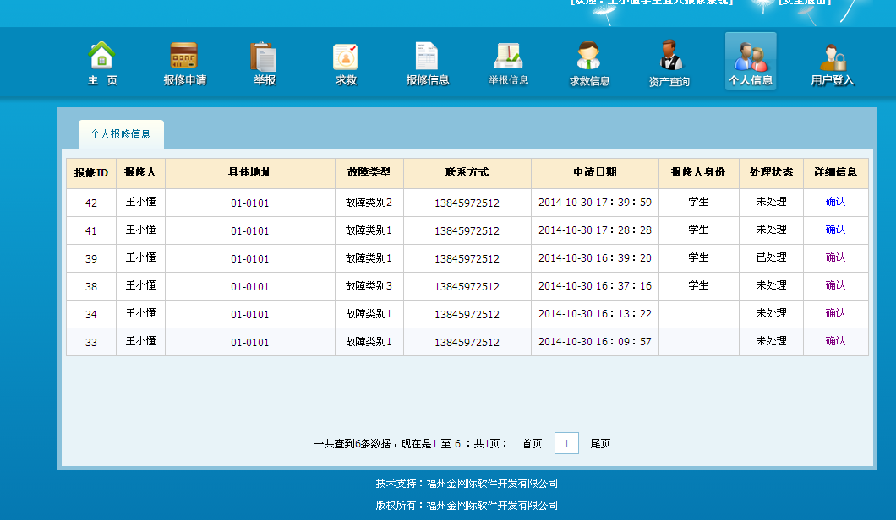
注：1.未维修处理的不能确认。
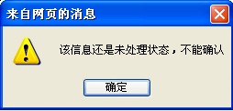
2.已维修处理的可以确认

3.已维修确认的不可再确认
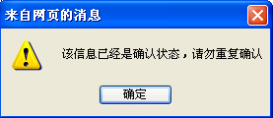

三、网上举报
为保证信息准确、及时、安全、保密，网上举报采取实名和匿名两种方式。但必须按规定填写准确的信息，后勤管理处、学生工作处、保卫处，根据举报信息内容，进行分析研判核实，并采取相应措施，时候做好情况反馈。
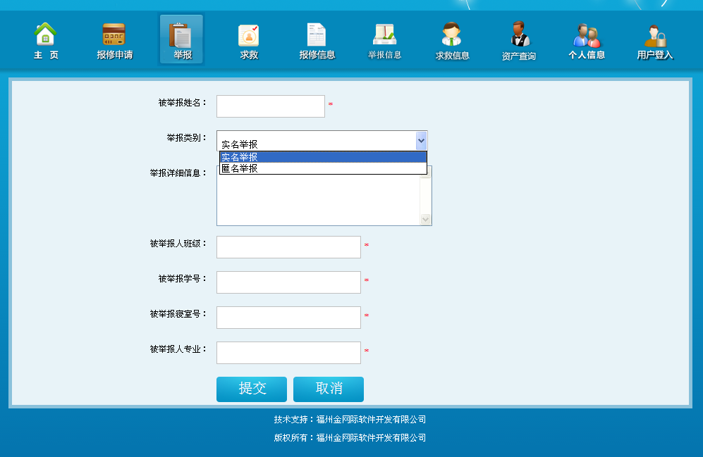

四、网上求救
填写求救信息提交。相关部门进行支援。
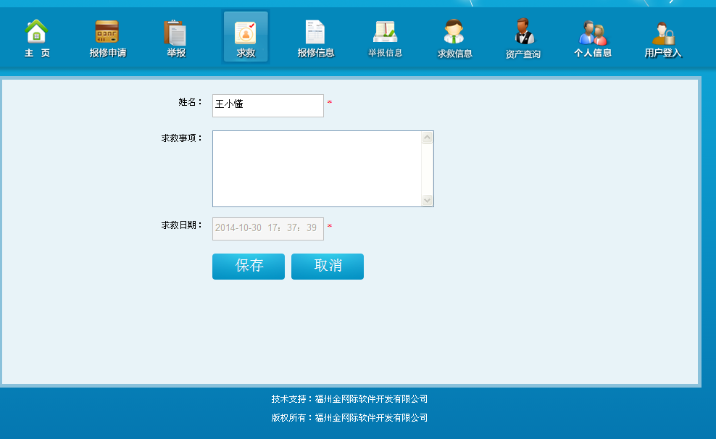
保存后自动进入所有求救信息
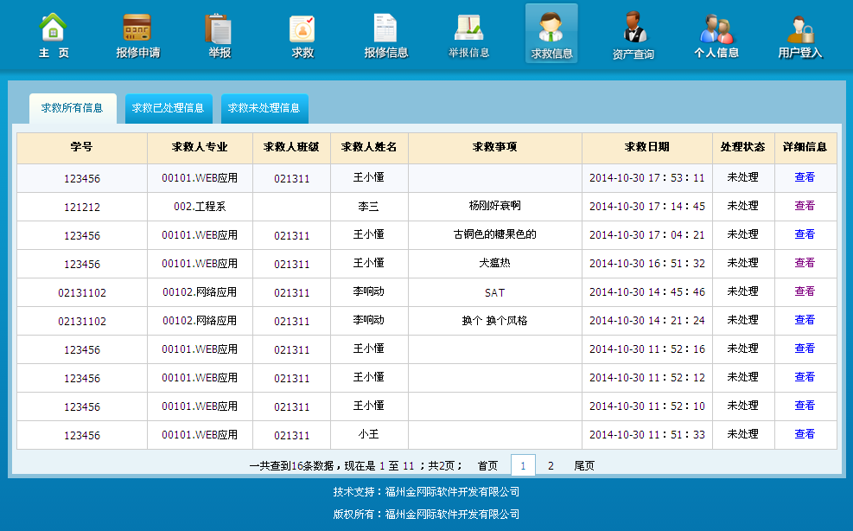

五、资产管理
便于管理个人固有资产
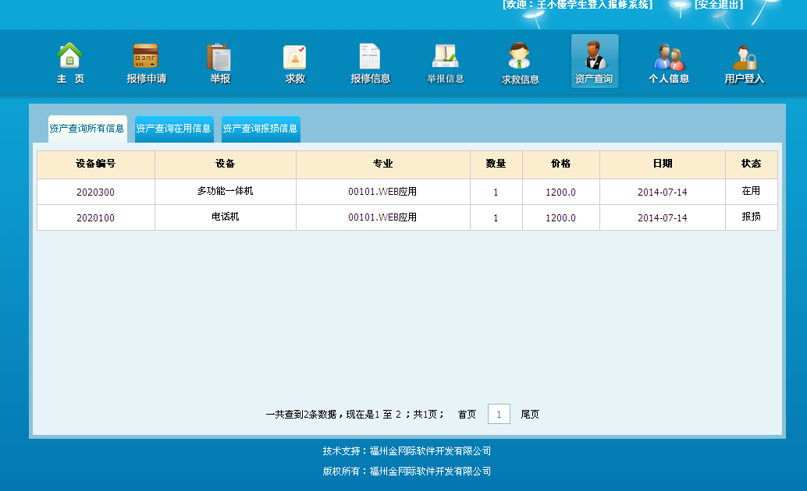

六、密码修改
登录系统后，再次点击用户登录，会显示个人详细信息
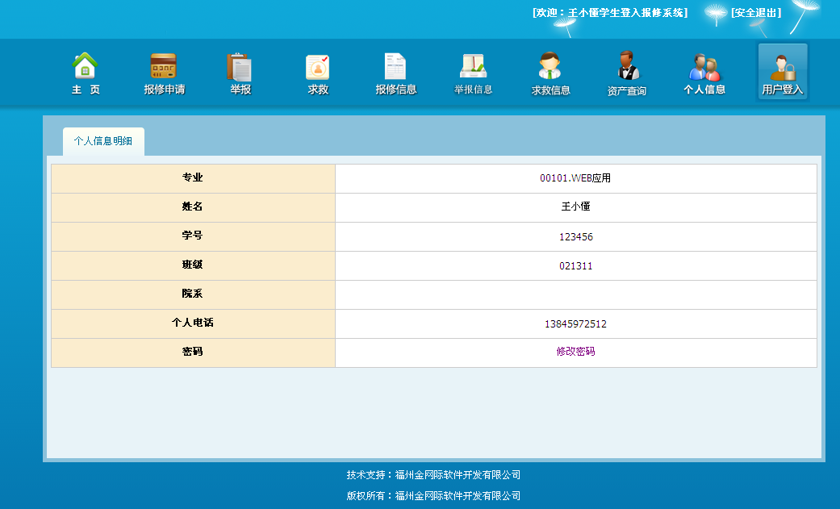

点击修改密码可以修改密码，填写完点击修改即可生效。
